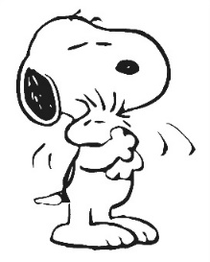

**UNIDAD 1 Guía 2**

Nota

**RECURSO: TEXTO DE ESTUDIO** DE HISTORIA PAGINAS: 74,75,76.

ASIGNATURA: Historia y geografía.

NOMBRE ESTUDIANTE: ___________________________________________

CURSO: 4º_____FECHA: _______________ Puntaje: ____________

O.A: Distinguen paralelos y meridianos en un mapa o en un globo terráqueo, y reconocen las principales líneas de referencia de la Tierra (meridiano cero o de Greenwich, círculo del Ecuador, entre otras).

**Instrucciones.**

1. Leer comprensivamente las páginas indicadas y desarrolla las siguientes actividades.

5. Crear un glosario con términos utilizados en la actividad obteniendo su significado. (pàg,74 y 76)

Además, ordenarlas alfabéticamente=

6. Dibuja globo terráqueo de la página 74 y 76 (identificando los paralelos y meridianos)

(Material de apoyo)

